如何使用工作互动上传文档并回复讨论？
在实际工作中，如何对他人共享给我的互动内容参与讨论呢？
第一步：他人共享给自己的互动信息，只要没有查看，它就会在自己的提醒界面一直显示。
以“李沧海”用户为例。

第二步：在提醒界面中，找到“工作互动”栏目，可以查看到所有等待自己参与的互动信息。
注：互动被查看后，不会再在提醒栏目中显示。
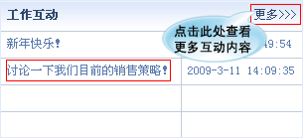
第三步：点击“互动标题”进入工作互动详情界面，在打开的界面中，点击“发表意见”按钮，可参与此互动内容的讨论。
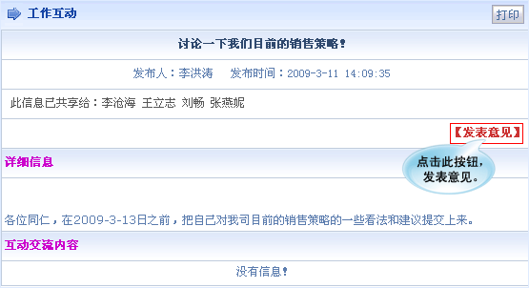
第四步：在打开的页面中，发表自己的意见，意见内容部分可上传图片、flash、影片、附件等。
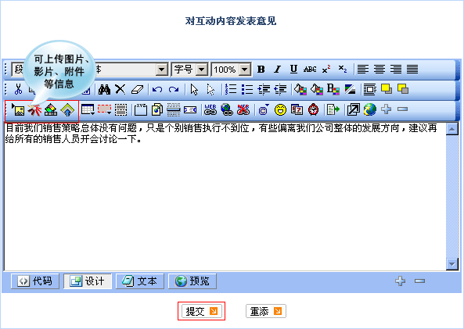
第五步：设置完成后，点击“提交”按钮，意见发表成功，同时出现在互动交流内容下面。默认互动交流内容只显示三条，查看更多互动信息，请点击“查看更多意见”按钮即可。
